模态弹出框--结构分析
Bootstrap框架中的模态弹出框，分别运用了“modal”、“modal-dialog”和“modal-content”样式，而弹出窗真正的内容都放置在“modal-content”中，其主要又包括三个部分：
☑ 弹出框头部，一般使用“modal-header”表示，主要包括标题和关闭按钮
☑ 弹出框主体，一般使用“modal-body”表示，弹出框的主要内容
☑ 弹出框脚部，一般使用“modal-footer”表示，主要放置操作按钮
如下图所示：
HYPERLINK "http://img.mukewang.com/541a3f4f000177d406700212.jpg" 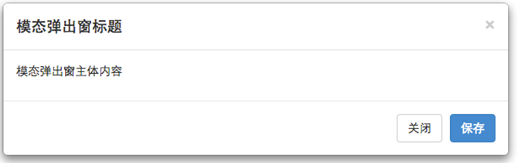
模态弹出窗的结构如下：
<div class="modal show">
<div class="modal-dialog">
<div class="modal-content">
<div class="modal-header">
<button type="button" class="close" data-dismiss="modal"><span aria-hidden="true">&times;</span><span class="sr-only">Close</span></button>
<h4 class="modal-title">模态弹出窗标题</h4>
</div>
<div class="modal-body">
<p>模态弹出窗主体内容</p>
</div>
<div class="modal-footer">
<button type="button" class="btn btn-default" data-dismiss="modal">关闭</button>
<button type="button" class="btn btn-primary">保存</button>
</div>
</div><!-- /.modal-content -->
</div><!-- /.modal-dialog -->
</div><!-- /.modal -->
弹出窗的主体样式实现：
但是对于一个模态弹出窗而言，modal-content才是样式的关键。其主要设置了弹出窗的边框、边距、背景色和阴影等样式。
/*bootstrap.css文件第5412行～第5423行*/
.modal-content {
position: relative;
background-color: #fff;
-webkit-background-clip: padding-box;
background-clip: padding-box;
border: 1px solid #999;
border: 1px solid rgba(0, 0, 0, .2);
border-radius: 6px;
outline: 0;
-webkit-box-shadow: 0 3px 9px rgba(0, 0, 0, .5);
box-shadow: 0 3px 9px rgba(0, 0, 0, .5);
}
除此之外，modal-content中的modal-header、modal-body和modal-footer三个部分样式设置：
/*bootstrap.css文件第5441行～第5461行*/
.modal-header {
min-height: 16.42857143px;
padding: 15px;
border-bottom: 1px solid #e5e5e5;
}
.modal-header .close {
margin-top: -2px;
}
.modal-title {
margin: 0;
line-height: 1.42857143;
}
.modal-body {
position: relative;
padding: 15px;
}
.modal-footer {
padding: 15px;
text-align: right;
border-top: 1px solid #e5e5e5;
}
这三个部分主要控制一些间距的样式。而modal-footer都是用来放置按钮，所以底部还对包含的按钮做了一定的样式处理。
/*bootstrap.css文件第5462行～第5471行*/
.modal-footer .btn + .btn {
margin-bottom: 0;
margin-left: 5px;
}
.modal-footer .btn-group .btn + .btn {
margin-left: -1px;
}
.modal-footer .btn-block + .btn-block {
margin-left: 0;
}

